“CONFIGURAÇÃO ORNAMENTAL APLICADA EM BABÁ ELETRÔNICA”
1/1
O presente desenho industrial refere-se a uma configuração ornamental aplicada em babá eletrônica descrita com referência às figuras anexas as quais:
A figura 1.1 representa uma vista frontal da configuração ornamental aplicada em babá eletrônica.

A figura 1.2 representa uma vista posterior da configuração ornamental aplicada em babá eletrônica da figura 1.1.
A figura 1.3 representa uma vista lateral direita da configuração ornamental aplicada em babá eletrônica da figura 1.1.

A figura 1.4 representa uma vista lateral esquerda da configuração ornamental aplicada em babá eletrônica da figura 1.1.
A figura 1.5 representa uma vista superior da configuração ornamental aplicada em babá eletrônica da figura 1.1.
A figura 1.6 representa uma vista inferior da configuração ornamental aplicada em babá eletrônica da figura 1.1.

A figura 1.7 representa uma vista em perspectiva da configuração ornamental aplicada em babá eletrônica da figura 1.1.

REINVIDICAÇÃO
1/1

1. Configuração ornamental aplicada em babá eletrônica caracterizada por ser substancialmente conforme figuras 1.1, 1.2, 1.3, 1.4, 1.5, 1.6 e 1.7.

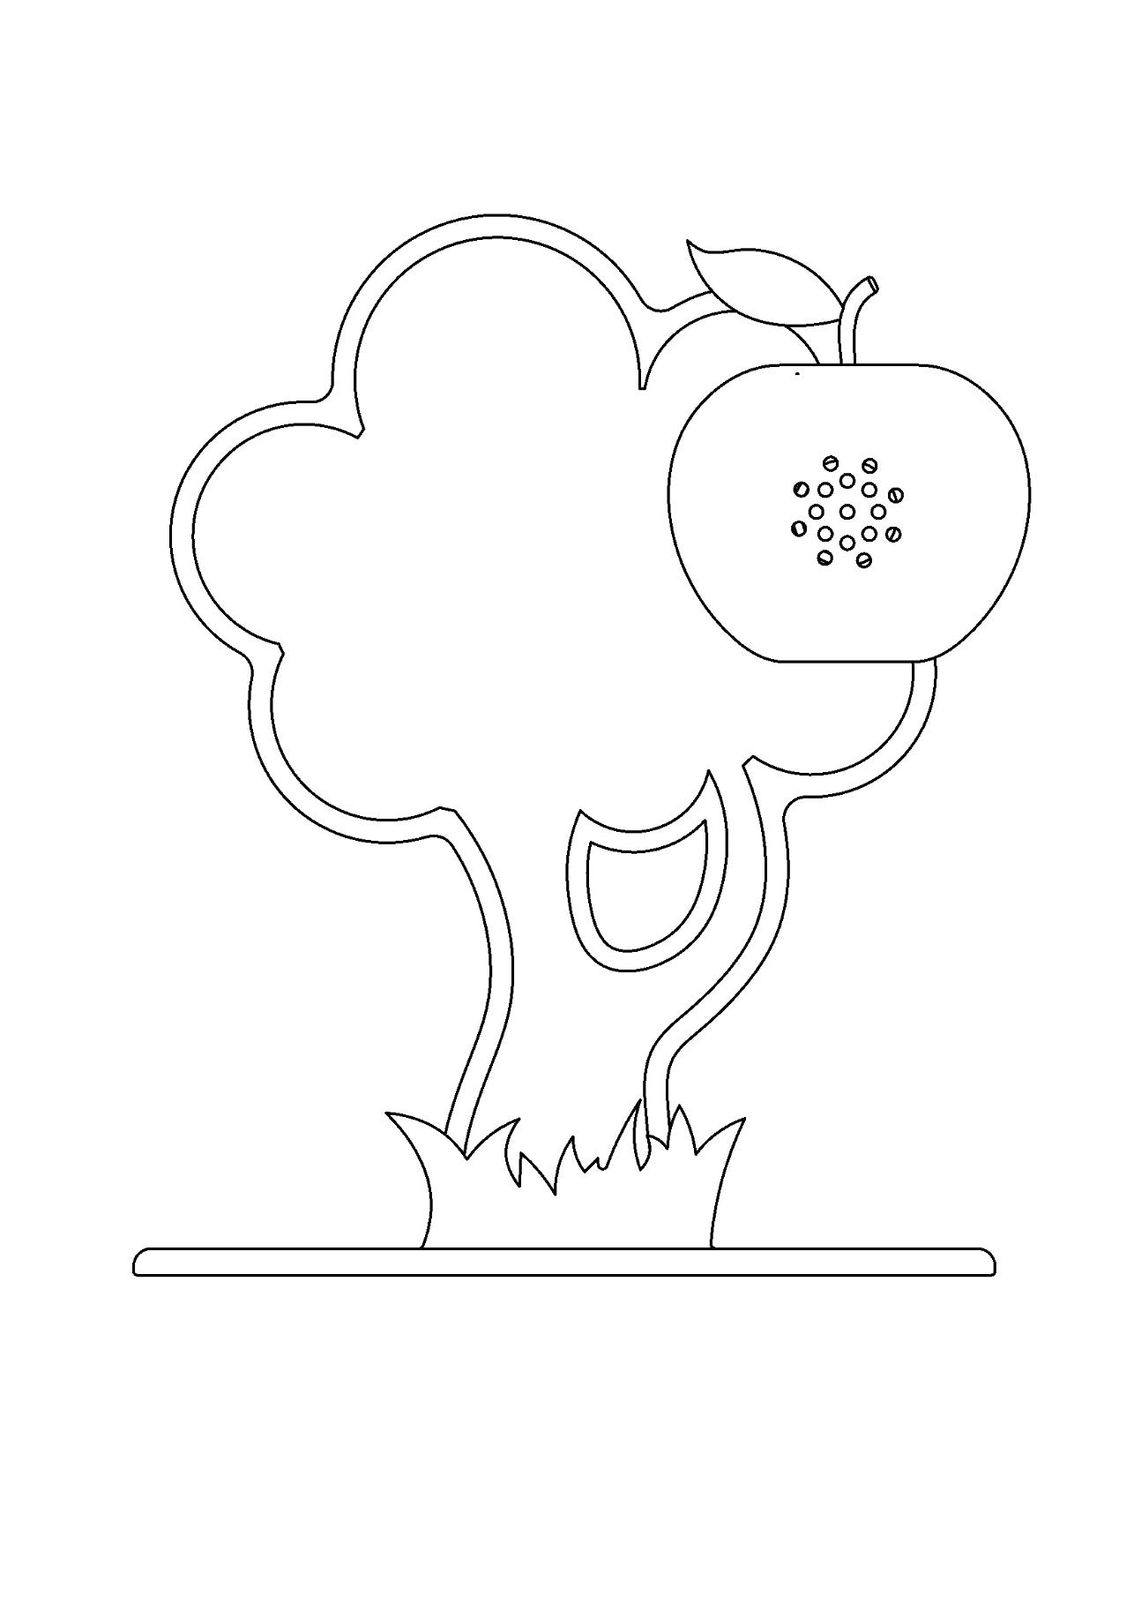
FIG. 1.1
1/7

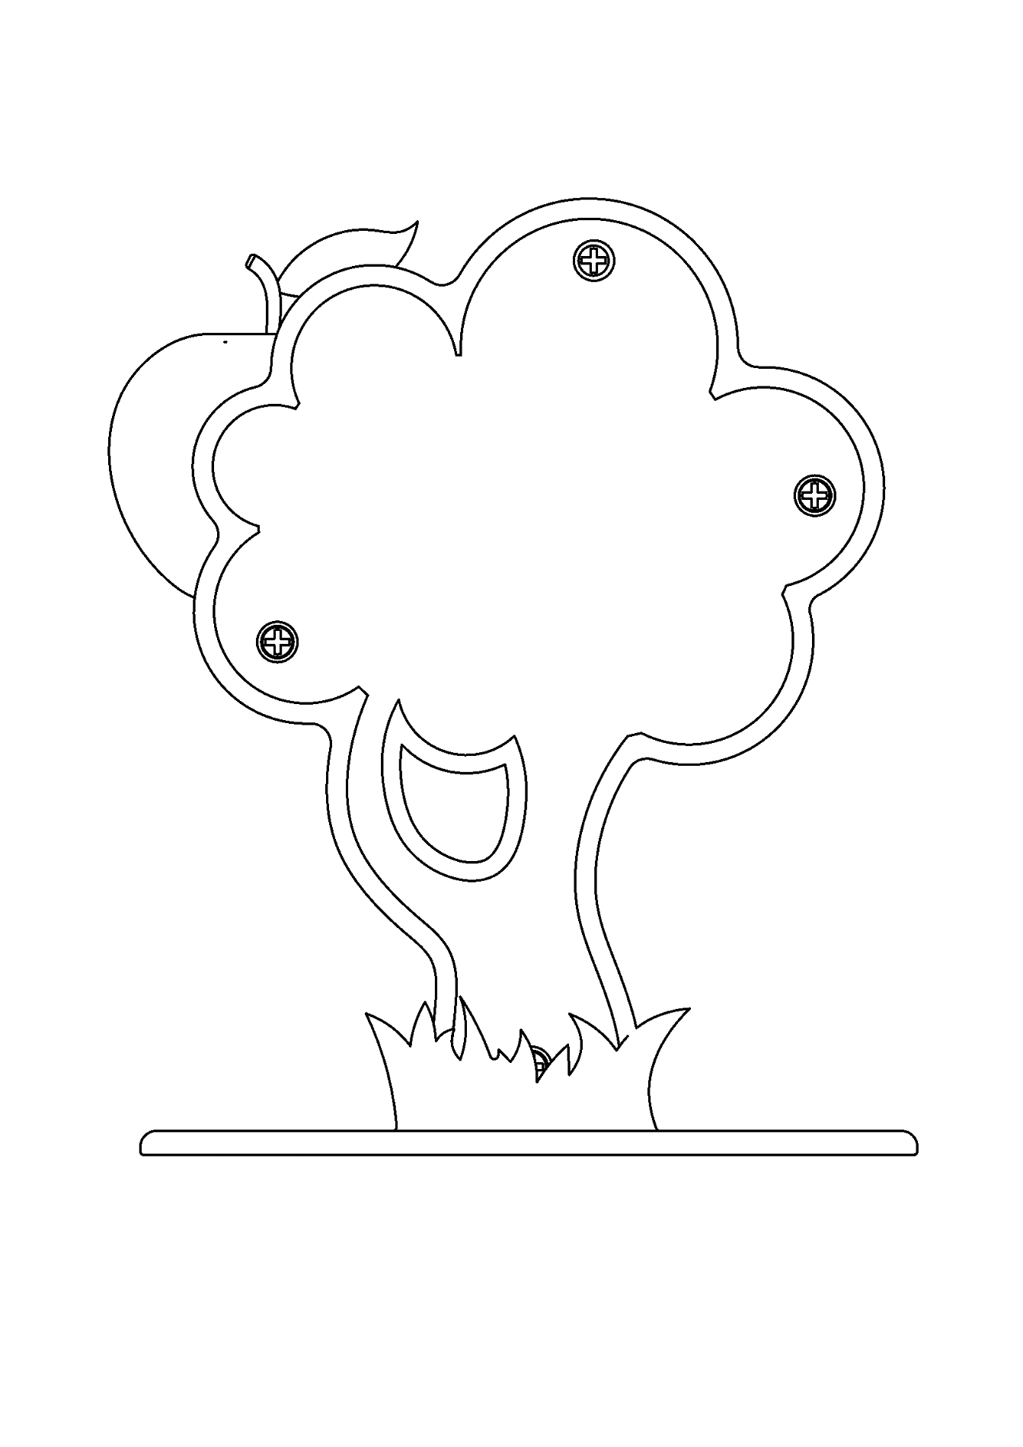
FIG. 1.2
2/7

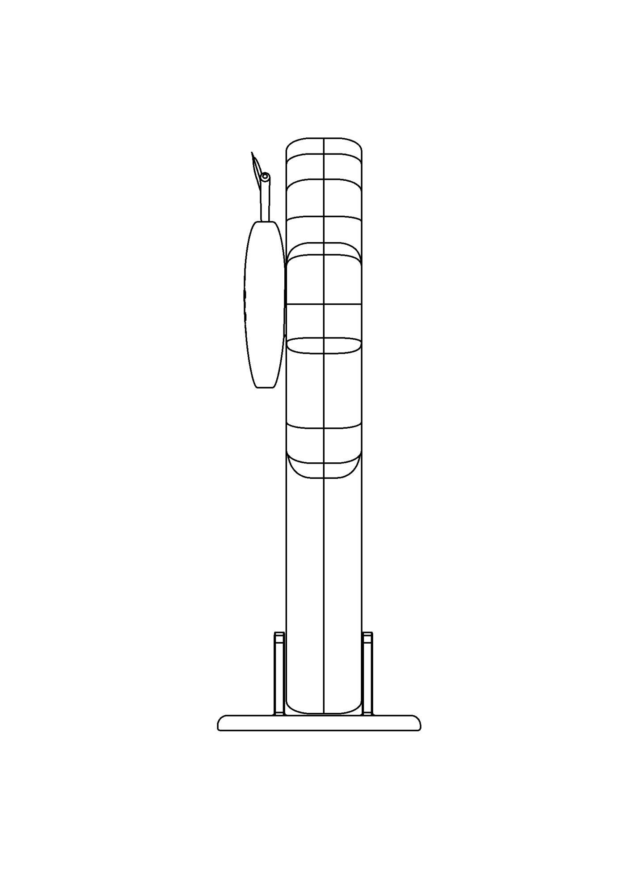
FIG. 1.3
3/7

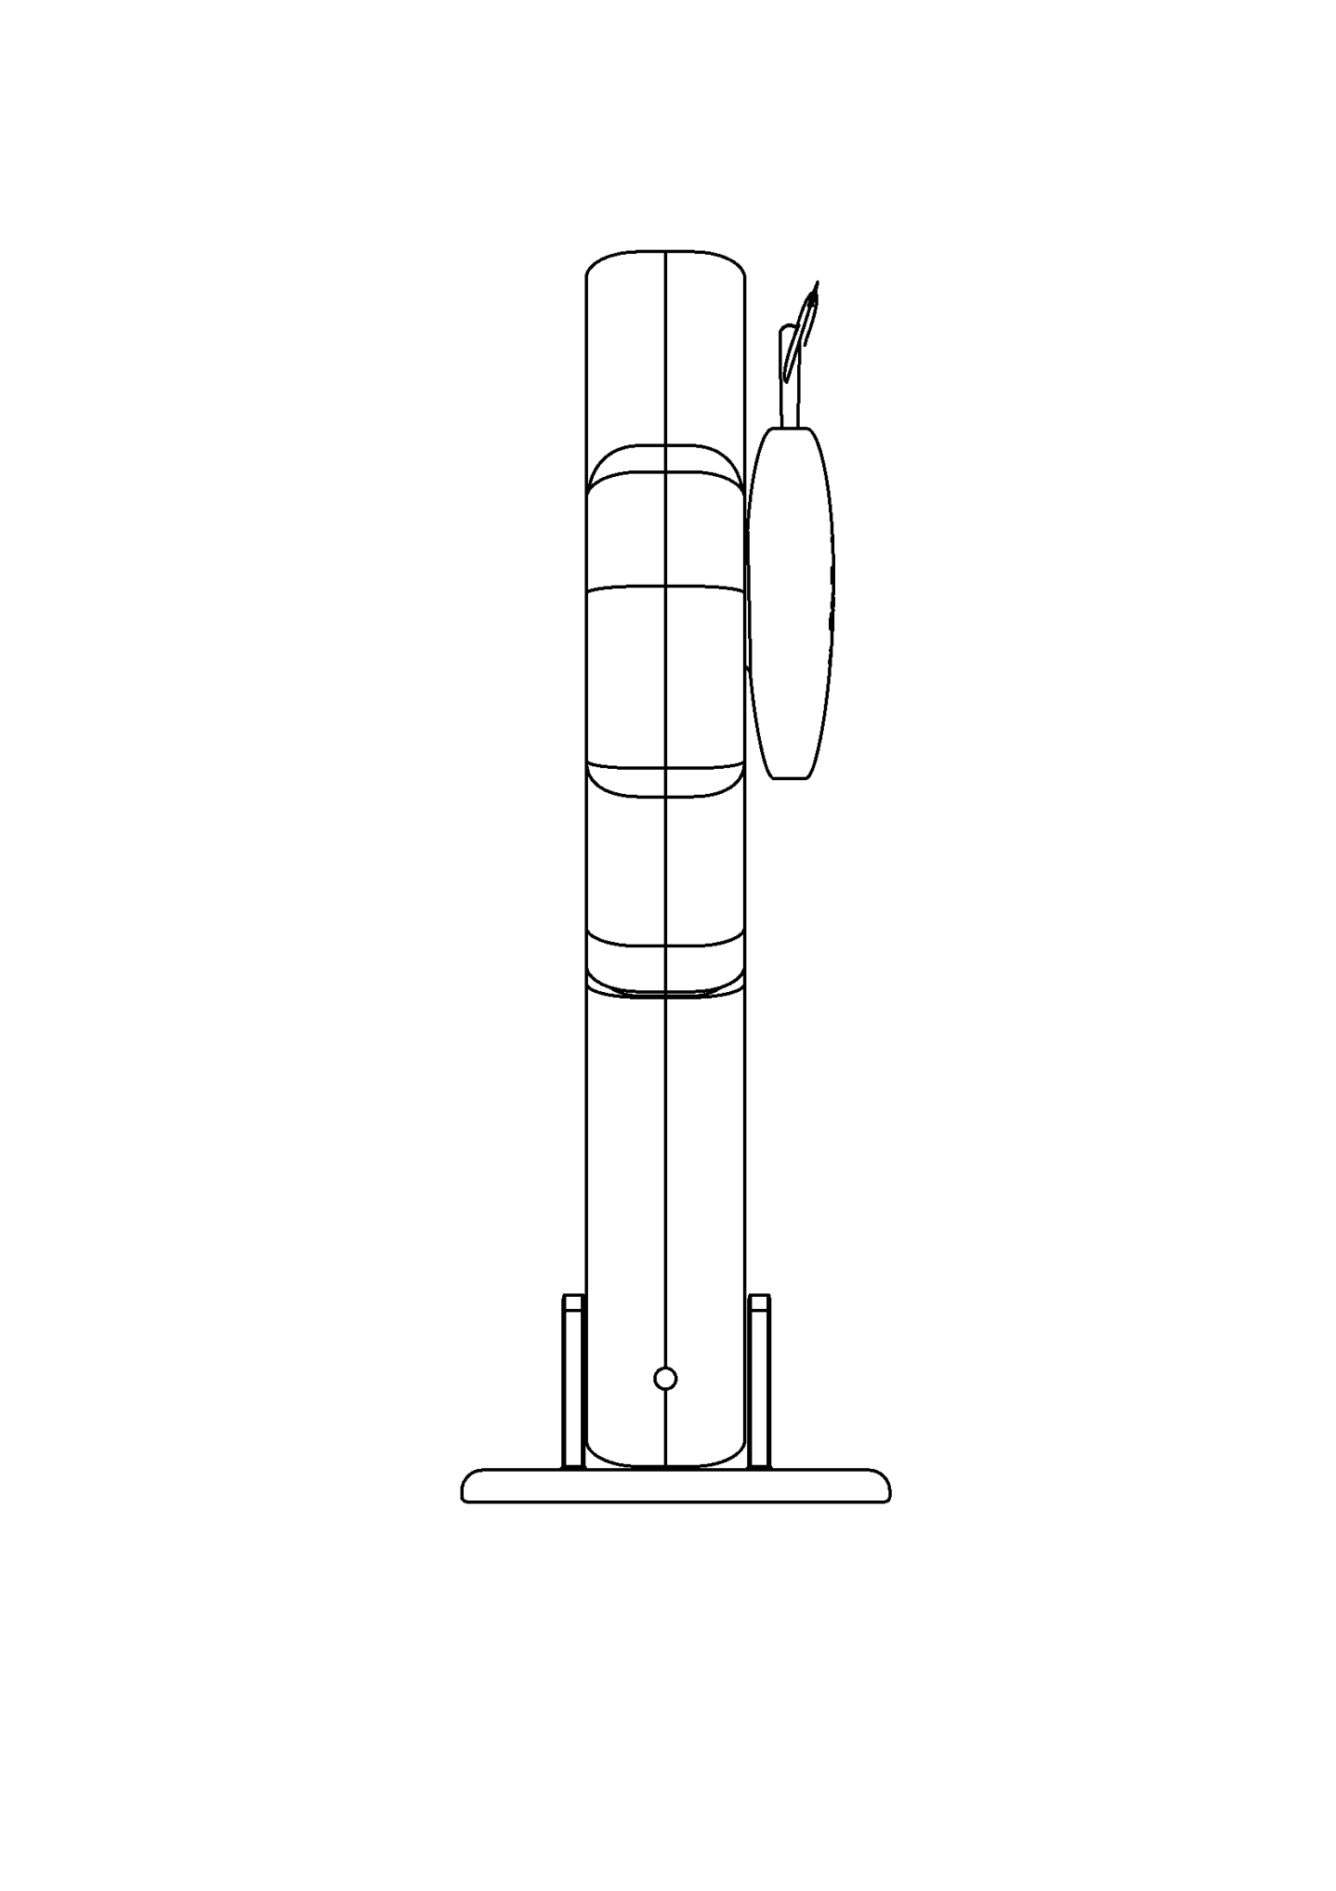
FIG. 1.4
4/7

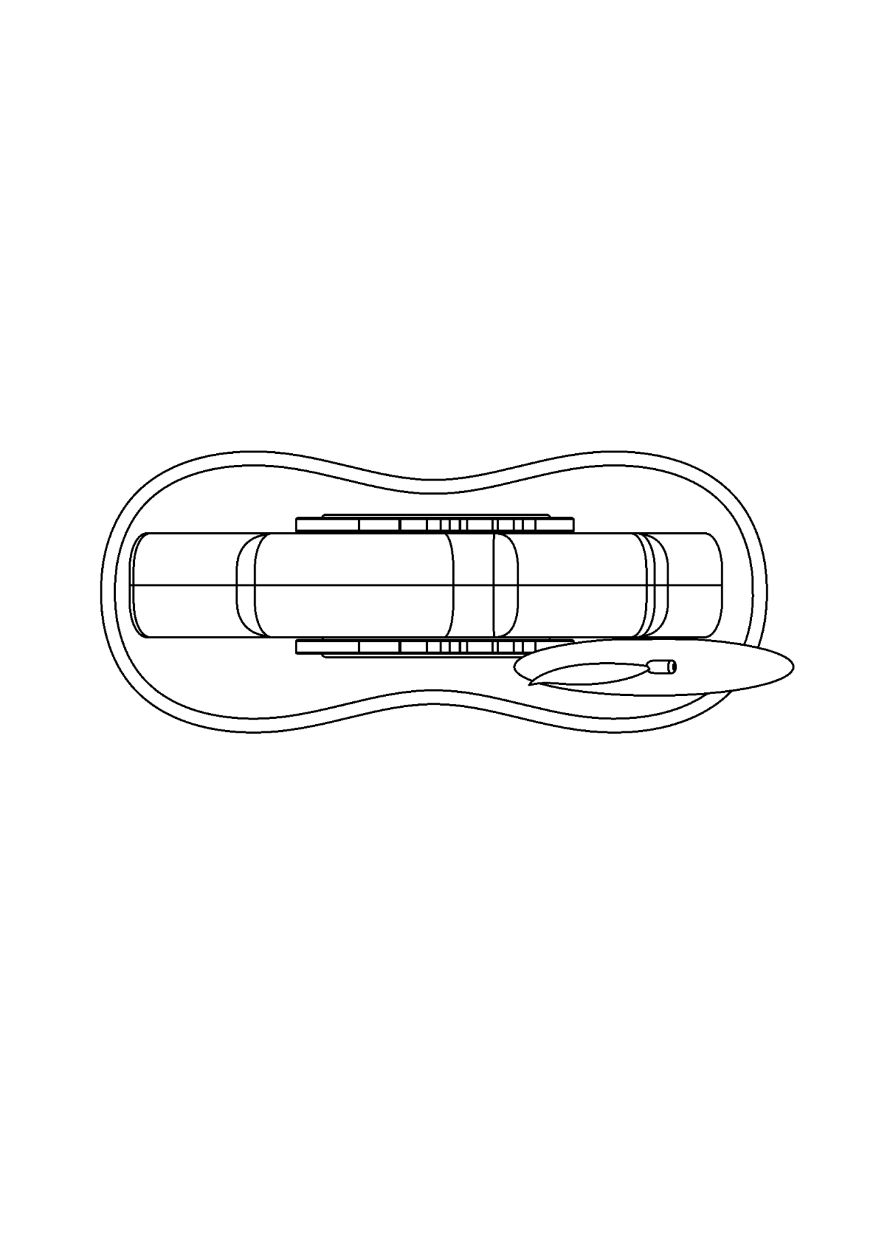
FIG. 1.5
5/7

6/7
FIG. 1.6

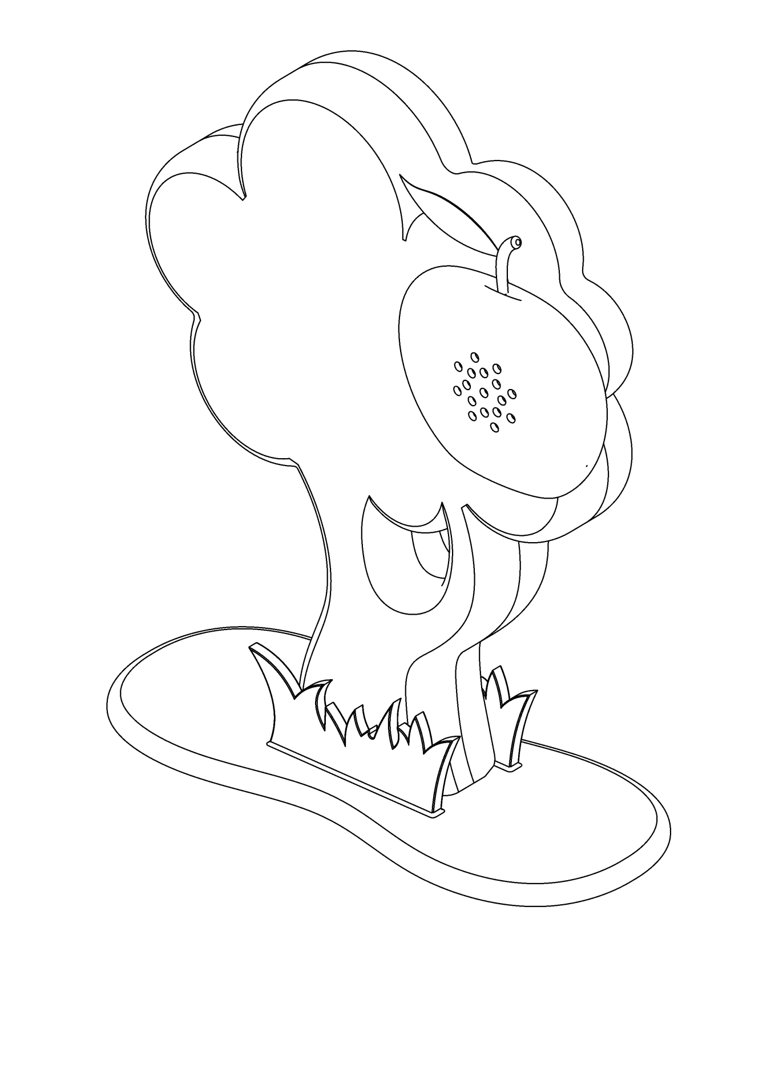
FIG. 1.7
7/7

